Список продуктов-антидепрессантов, которые не только поднимут настроение, но и принесут пользу организму
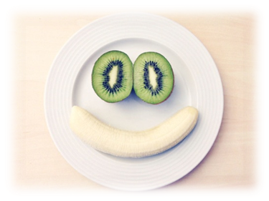Осень и начало зимы – время беспричинной хандры, упадка сил и депрессии. Солнечных дней становится меньше – на смену им приходит холод и темнота. До весны и лета еще очень далеко… все это расстраивает нас, многие пребывают в этот период в плохом настроении. Победить это неприятное состояние помогут определенные продукты питания.
Овсянка. Это то, с чего должно начинаться практически каждое утро. Овсяные хлопья/геркулес отлично справляются с плохим настроением благодаря витаминам В1 и В6, фолиевой и пантотеновой кислот. Кроме того, каша содержит большое количество клетчатки. Она медленно переваривается и помогает избежать перепадов настроения.
В яйцах содержатся незаменимые жирные кислоты и витамины А, Е, D, а также большое количество триптофана. Они очень сытные, идеальны для завтрака. Помогут сконцентрироваться и улучшить память, способствуют похудению – а только от этого факта у любого человека поднимается настроение!
Орехи (арахис, грецкие, макадамия, кедровые, бразильский орех). В них содержится большое количество полиненасыщенных жирных кислот Омега -3, триптофана, витамина В6 и селена. Такое сочетание полезных элементов отлично активирует работу мозговых клеток и позволит поднять настроение всего за несколько минут.
Авокадо. Скажу, что не сразу оценила данный продукт. Вернувшись домой, не спешите «убить» напряжение чем-нибудь углеводным, т.к. особой пользы это не принесет. Лучше съешьте половинку авокадо – и вы почувствуете заряд энергии и сил.
Перечитавшись, в свое время, полезной информации по питанию, пришла к выводу, что цвета красного спектра (в том числе и оранжевый) обладают терапевтическим эффектом – поскольку яркие, насыщенные цвета символизируют энергию и активность к действию. Это – апельсины, морковь, яблоки, красная рыба, свекла, помидор и др.
Бананы – одни из сильнейших антидепрессантов. Биогенные амины – серотонин, тирамин и допамин – влияют на центральную нервную систему. Содержат полезный для красоты и кожи витамин В6, недостаток которого может стать причиной плохого настроения и усталости.
Какао – это прекрасный натуральный антидепрессант, который способствует выработке эндорфина (гормона радости). Является богатым источником витаминов: А, В1, В2, В3, Е, С; и микроэлементов: магний, цинк, железо, марганец, калий, кальций и медь – что помогают справиться со стрессом, расслабляют мышцы, удерживают в крови соответствующий уровень глюкозы. Рекомендуется принимать при стрессовых состояниях, так как вкусный напиток очень бодрит.
Юлия Кулагина,
психолог отдела общественного здоровья
Гомельского областного ЦГЭ и ОЗ

